上海市“星光计划”
第十届职业院校技能大赛
“网络布线”项目

竞赛样题

竞赛模块：A、B、C、D、E、F、G

上海市星光计划组委会竞赛办公室
二〇二二年×月
注意事项
（一）全部书面文件、电子版竞赛作品、布线工程作品只能按竞赛试卷（简称赛卷）所规定的命名规则命名，不得填写指定内容之外的任何识别性标记。如果出现地区、校名、人名等其他任何与参赛队有关的识别信息，一经发现，竞赛试卷和作品作废，比赛按零分处理，并且提请赛项执委会进行处罚。
（二）竞赛试卷、竞赛作品、竞赛工具、竞赛器材及竞赛材料等不得带出竞赛场地，一经发现，竞赛作品作废，比赛按零分处理，并且提请赛项执委会进行处罚。
（三）进入竞赛场地，禁止携带移动存储设备、计算器、通讯工具、竞赛材料、加工/施工工具及参考资料等。
（四）进入竞赛施工现场，施工人员需佩戴安全帽（模块A、B竞赛阶段除外）。
（五）竞赛所用工具、器材、耗材，在竞赛开始前已全部发放到各个竞赛赛位，保证充分满足竞赛需求。竞赛开始前，请仔细核对材料确认单，并签字确认（未签字确认前禁止开始比赛）。竞赛过程中，不再另行发放工具、器材、耗材。
（六）请仔细阅读本赛卷要求，按照赛卷规定要求/需求进行设备/器材配置、加工及调试。
（七）竞赛过程中，参赛队要做到工作井然有序、不跨区操作、不喧哗，竞赛施工材料、加工废料、施工模块等分区有序存放。
（八）竞赛时间结束后，立即停止操作，所有参赛队员离开赛位，并且站立于赛位之外。赛卷放在电脑旁边，等待裁判员检查和确认，确认后参赛队必须立即离开竞赛场地。
（九）对设备上未标注端口编号的配线架，规定端口号均依次从左向右从小到大编号（左…… 1、2、3……n ……右）。
（十）竞赛所需的说明书等电子文档均存放在赛位计算机桌面的“网络布线素材”文件夹中；网络布线工程设计需提交的电子作品，请保存在计算机桌面的“工程设计成果-n”文件夹下（n为赛位号）。
（十一）竞赛赛位平面布局图
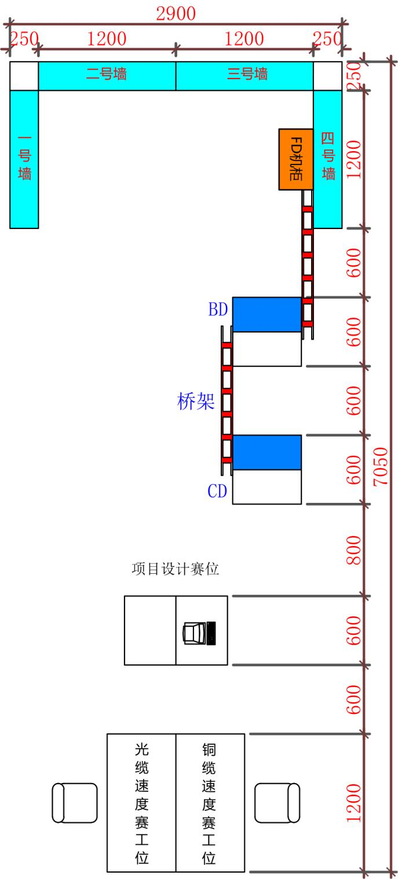
图1 竞赛赛位平面布局图

模块A：网络布线速度竞赛（45分钟）（120分）
网络布线赛项首先进行网络布线速度竞赛，时间为45分钟。包括铜缆端接速度竞赛和光纤熔接速度竞赛，由参赛队的其中2名选手分别独立完成，选手分工由各参赛队自行决定。
网络布线速度竞赛阶段，选手只能在图1所示的速度竞赛赛位进行网络布线速度竞赛，不得进行任何不相关操作，也不得离开速度竞赛赛位，竞赛过程中不允许相互交流。
网络布线速度竞赛为定时竞速比赛，到达规定时间后，必须立即停止操作，不得再进行任何与网络布线速度竞赛相关的操作。
（一）铜缆端接速度竞赛（60分）
1．竞赛准备
准备阶段时间计算在比赛时间内。竞赛准备内容和方法如下：
（1）检查竞赛材料的数量和质量。准备和检查超五类水晶头52个，超五类模块50个，水晶护套 52 个，根据选手需要和本竞赛要求（见下文）裁剪数量合适、长度适中的超五类非屏蔽双绞线电缆，保证数量正确和质量合格，并且在台面摆放到顺手位置。
（2）检查工具。准备和检查所使用的工具、测线器等，并且在台面摆放到顺手位置。
（3）根据需要制作1根长度适中的RJ45水晶头-RJ45水晶头跳线作为测试跳线，一端插入测线器，摆放在后续测试比较合适的位置。
2．铜缆端接速度竞赛
按图2所示，制作350毫米长RJ45模块-RJ45水晶头跳线，并且串联在一起。最终评价链接的数量和质量。要保证所有链接的节点都能够导通，按照符合链接标准，质量合格的节点计算完成的数量。同时评判端接的外观质量、操作规范和环境卫生等。
具体要求如下：
图2 铜缆端接速度竞赛串联图
（1）首先制作RJ45模块-RJ45水晶头跳线，并且插入准备阶段制作的RJ45水晶头-RJ45水晶头跳线，然后再制作RJ45模块-RJ45水晶头跳线，按此循环制作，边做边串联和测试。
（2）必须保证每根跳线合格，不合格跳线不得串联，多根跳线串联后通断测试合格，允许选手使用测线器进行测试。
（3）必须保证线序正确，水晶头按照T568B线序压接，模块按照色标规定的T568B线序制作。
（ 4）全部跳线剥除护套长度合适，撕拉线剪除干净。水晶头压 接外观端正，没有明显偏心和绞对，护套安装到位。
（ 5）模块端接剥除护套长度合适，模块外无明显裸露线芯，撕 拉线剪除干净，盖好压盖，剪掉多余线头，预留长度小于 1mm。
【特别说明】铜缆端接速度竞赛时间结束后，必须立即停止操作，分别将主测线器和远端测试端连接到整条链路两端，测线器保持开通且指示灯一侧向上，连同铜缆端接速度竞赛作品摆放在铜缆速度竞赛赛位的椅子上，测线器的指示状态作为整条链路连通性的评分依据。然后将铜缆速度竞赛工作台移动到布线安装区域，作为施工操作台使用。
（二）光纤熔接速度竞赛（60分）
1．竞赛准备
准备阶段时间计算在比赛时间内。竞赛准备内容和方法如下：
（1）准备5米长24芯单模室内光缆2根，如图3所示用尼龙扎带和粘扣固定在台面，同时考虑熔接机和工具等位置，方便快速操作。
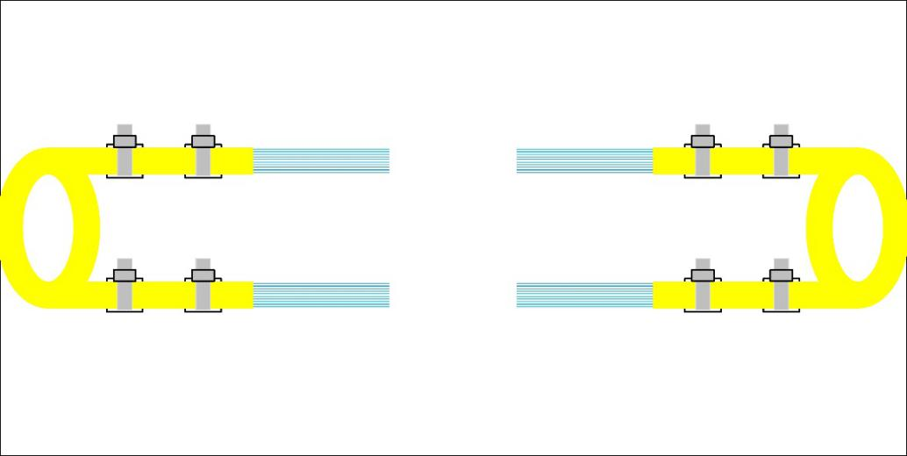
图3 光缆在台面固定方式
（2）光缆开缆，剥去光缆两端外皮700毫米。
（3）在光缆的一端熔接1条SC尾纤，并且连接红光光源，如图4所示。准备酒精和无尘纸等器材。
2．光纤熔接速度竞赛
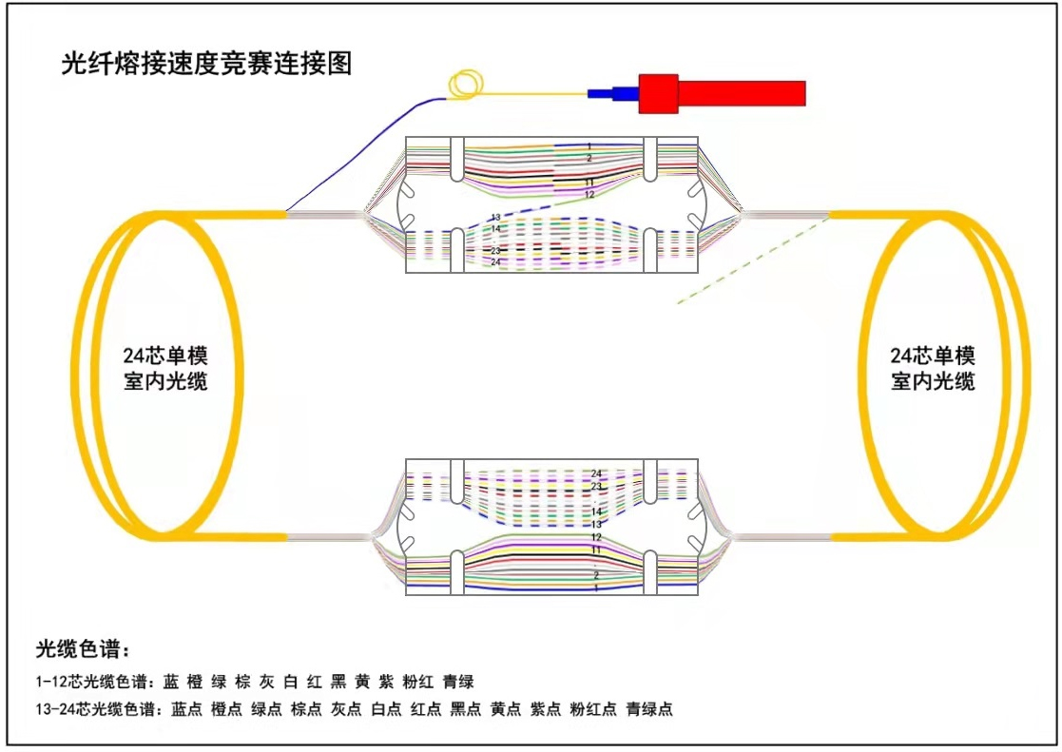
图4 光纤熔接速度竞赛连接图
要求将两根光缆环形接续，将光缆按照光纤的色谱顺序，依次熔
接，连接串成一条通路。熔接完成后，将熔接好的光纤按照色谱顺序整齐放入 24芯光纤熔纤盘中。其中连接尾纤的光缆 1-24 芯光纤按照 色谱顺序整齐放入第 1 个光纤熔纤盘中；另一处接续光缆 1-24 芯光纤按 照色谱顺序整齐放入第 2 个光纤熔纤盘中（ 2 个 24 芯光纤熔纤盘不要堆叠在 一起，按照顺序整齐放在桌上即可）。在保证通断测试合格的前提下， 记录熔接点的个数，同时评判熔接点外观质量，操作规范，带护目镜 等劳动保护，环境卫生等。
具体操作技术要求和注意事项如下：
（1）使用熔接机熔接光纤，及时清洁熔接机，保证熔接合格。
（2）每个熔接点必须安装1个热收缩保护管，调整加热时间正确，套管收缩合格并且居中。
（3）必须去除光纤外皮和树脂层，每芯光纤至少清洁3次。
（4）光纤剥线钳每次使用后必须及时清洁，去除剥线钳刀口上面粘留的树脂或杂物。
（5）正确使用和清洁光纤切割刀。
（6）选手只能使用竞赛规定的设备和器材，不允许自己创建任何特殊夹具。
（7）竞速结束后，请保持图4中红光笔的连接状态，关闭红光光源。
模块B：网络布线工程设计（100分）
在比赛时间内根据图5所示，模拟给定的综合布线系统工程项目，按照赛卷要求和GB50311-2016《综合布线系统工程设计规范》完成网络布线工程设计。具体要求如下：
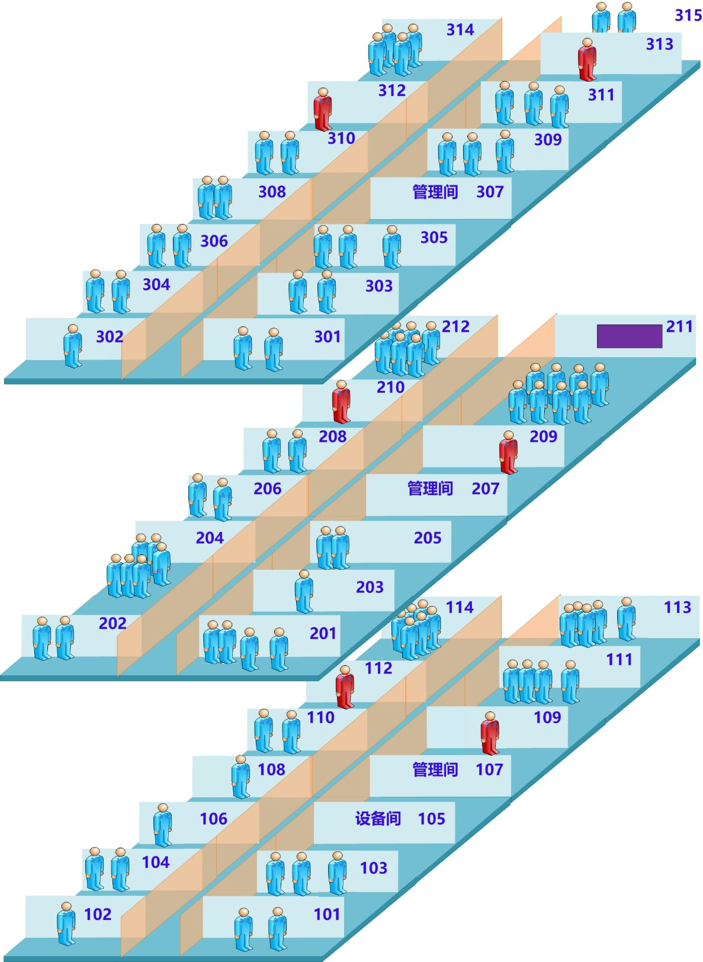
图5 建筑模型立体图

1．该建筑模型为模拟楼宇三个楼层网络布线系统工程项目。项目名称统一规定为“网络布线工程”+赛位号(赛位号取2位数字，不足2位前缀补0)。
2．该建筑模型三个楼层房间区域内卡通人物代表房间的用途。其中1个人物表示领导办公室，按照2个语音、2个数据信息点配置；2-5个人物表示集体办公室，按照每人1个语音、1个数据信息点配置；6个人物表示会议室，按照2个数据信息点配置；8个人物表示教室，按照2个数据信息点配置；设备间和管理间按照每个房间1个语音、1个数据信息点配置。
3．该建筑模型三个楼层中会议室、教室为单口信息插座，每个单口信息插座1个数据信息点。其余房间均为双口信息插座，每个双口信息插座1个数据信息点、1个语音信息点。
4．针对双口信息插座统一规定：面对信息插座，左侧端口为数据信息点，右侧端口为语音信息点，数据信息点与语音信息点均使用数据模块端接。
5．该建筑模型CD-BD之间选用1根4芯单模室外光缆布线。BD-FD之间分别选用1根4芯多模室内光缆和1根50对大对数电缆布线。FD-TO之间选用超五类非屏蔽双绞线电缆布线。
6．该建筑模型CD-BD为室外埋管布线。BD-FD1为地下埋管布线，BD-FD2、BD-FD3为沿墙体垂直桥架（200*100mm）布线。FD-TO为明槽暗管布线，楼道为明装桥架（100*80mm），室内沿隔墙暗管（Φ20mmPVC管）布线到TO。设备间、管理间、领导办公室信息插座分布在房间的一边，集体办公室、会议室信息插座分布在房间的两边；教室信息插座分布在讲台的两边。
7．图5中101、102、103…315为房间编号。
8．该建筑模型楼层每层高度为3.3米，水平桥架距地面高度为2.9米，信息插座距地面高度0.3米。1至3人办公室、设备间、管理间面积为28㎡（4米*7米），4人办公室面积为42㎡（6米*7米，其中314房间除外），314房间面积为56㎡（8米*7米），会议室面积为56㎡（8米*7米），教室面积为84㎡（12米*7米）。楼道宽度为3米。
9．该建筑模型107、207、307房间为楼层管理间，每个楼层管理间配置的机柜为32U标准机柜。每个楼层机柜内网络配线架编号依次为W1、W2……（从上到下，第一个网络配线架编号为W1，第二个网络配线架编号为W2，依此类推，下述语音配线架编号、光纤配线架编号等含义相同，不再复述）；语音配线架编号依次为Y1、Y2……；光纤配线架编号依次为G1、G2……。每房间信息插座顺时针编号，编号从小到大依次为01、02、03……。
10．按照房间编号从小到大，信息插座编号从小到大的顺序，每楼层数据信息点全部端接在网络配线架W1、W2上，且从网络配线架W1的1号端/压接模块依次端接，语音信息点全部端接在网络配线架W3、W4上，且从网络配线架W3的1号端/压接模块依次端接。
根据以上描述，完成以下设计任务：
（一）信息点点数统计表编制（12分）
使用WPS表格软件,按照表1格式完成信息点点数统计表的编制。要求项目名称正确、表格设计合理、信息点数量正确、赛位号（建筑物编号、编制人、审核人均填写赛位号，不得填写其它内容）及日期说明完整，编制完成后文件保存到“工程设计成果-n”文件夹下，保存文件名为“信息点点数统计表”。
说明：图5中，房间编号=楼层序号+本楼层房间序号。
表1：信息点点数统计表
信息点点数统计表
项目名称： 建筑物编号：
楼层  序号 | 信息点类别 | 房间序号 |  |  |  | 楼层信息点合计 |  | 信息点  合计
 |  | 01 | 02 | …… | n | 数据 | 语音
1层 | 数据
 | 语音
…… | 数据
 | 语音
N层 | 数据
 | 语音
信息点合计
编制人签字： 审核人签字： 日期： 年 月 日
（二）网络布线系统图设计（20分）
使用Visio或者Auto CAD软件，参照图5完成CD-TO网络布线系统图的设计绘制。要求概念清晰、图面布局合理、图形正确、符号及缆线类型标记清楚、连接关系合理、说明完整、标题栏合理（包括项目名称、图纸类别、编制人、审核人和日期，其中编制人、审核人均填写赛位号，不得填写其它内容），设计图以文件名“系统图.vsd/系统图.dwg”保存到“工程设计成果-n”文件夹下，并生成一份JPEG格式文件。要求图片颜色及质量清晰易于分辨。
（三）信息点端口对应表编制（20分）
使用WPS表格软件,按照图6和表2格式完成图5建筑模型第三层信息点端口对应表的编制。要求严格按下述设计描述，项目名称正确，表格设计合理，端口对应编号正确，相关含义说明正确完整，赛位号（建筑物编号、编制人、审核人均填写赛位号，不得填写其它内容）及日期说明完整。编制完成后文件保存到“工程设计成果-n”文件夹下，保存文件名为“信息点端口对应表”。
信息点端口对应表编号编制规定如下：
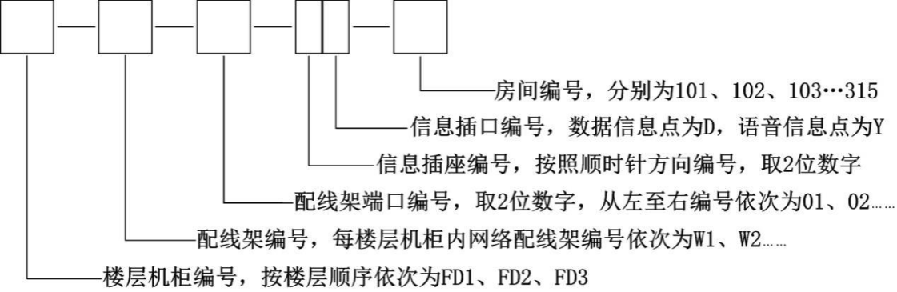
图6 信息点端口编号编制规定
例如：第三层第1个数据信息点和语音信息点对应的信息点端口对应表编号分别为：FD3-W1-01-01D-301、FD3-W3-01-01Y-301。
表2：信息点端口对应表
信息点端口对应表
项目名称： 建筑物编号：
序号 | 楼层机柜  编号 | 配线架 编号 | 配线架  端口编号 | 信息插  座编号 | 信息插  口编号 | 房间编号
1
2
编制人签字： 审核人签字： 日期： 年 月 日
（四）网络布线系统施工图设计（28分）
使用Visio或者Auto CAD软件绘制图5建筑模型第三层的平面施工图。要求施工图中的文字、线条、尺寸、符号描述清晰完整。竞赛设计突出链路路由、信息点、楼层管理间机柜设置等信息的描述，针对水平配线桥架仅需考虑桥架路由及合理的桥架固定支撑点标注。标题栏合理（包括项目名称、图纸类别、编制人、审核人和日期，其中编制人、审核人均填写赛位号，不得填写其他内容）。设计图以文件名“施工图.vsd/施工图.dwg”保存到“工程设计成果-n”文件夹下，且生成一份JPEG格式文件。其他要求如下：
1．FD-TO布线路由、敷设规格正确，安装方法标注正确；
2．配线设备和信息插座位置、规格正确，安装方法标注正确；
3．缆线规格标注正确；
4．图面布局合理、简洁，位置尺寸标注清楚正确；
5．图形符号规范，说明正确和清楚；
6．标题栏基本信息填写完整。
（五）材料统计表编制（20分）
使用WPS表格软件，按照表3格式，完成图5建筑模型第三层的网络布线系统材料统计表的编制。
要求：材料名称和规格/型号正确，数量符合实际并统计正确，辅料合适，赛位号（建筑物编号、编制人、审核人均填写赛位号，不得填写其它内容）和日期说明完整。编制完成后文件保存到“工程设计成果-n”文件夹下，保存文件名为“材料统计表”。
表3：材料统计表
材料统计表
项目名称： 建筑物编号：
序号 | 材料名称 | 材料规格/型号 | 单位 | 数量
1
2
编制人签字： 审核人签字： 日期： 年 月 日

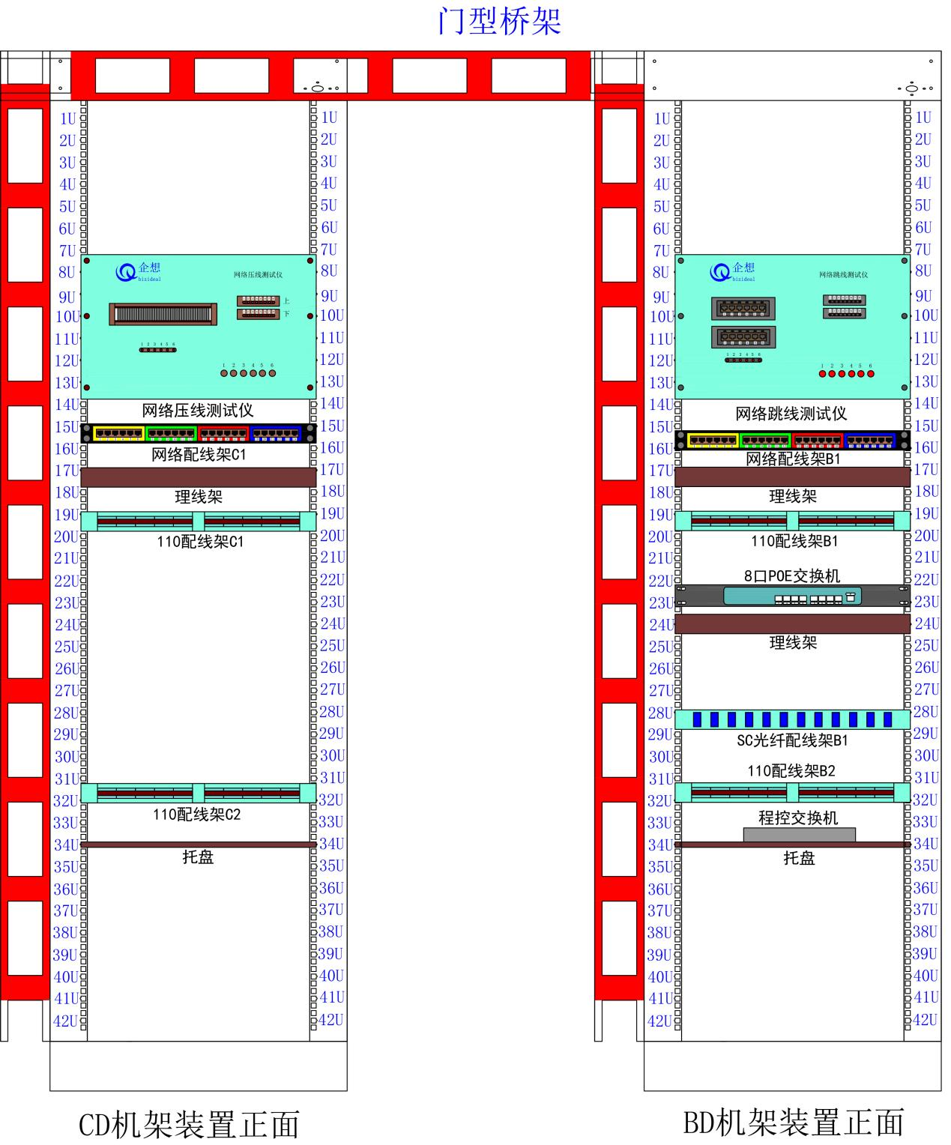
图7 模拟CD、BD机架装置设备安装位置图

模块C：网络布线配线端接工程技术（100分）
按照图7所示位置，完成复杂链路端接、测试链路端接。RJ45水晶头按照T568B线序端接。4对双绞线电缆端接110配线架5对连接模块时按照白蓝、蓝、白橙、橙、白绿、绿、白棕、棕的线序端接。
（一）复杂链路端接（50分）
在CD机架装置上完成4个回路复杂链路的布线和模块端接，路由按照“图8 网络压线测试链路端接路由与位置示意图”所示，每个回路链路由3根跳线组成（每回路3根跳线结构如图8侧视图所示，图中的X表示1-4，表示第1至第4条链路），端/压接4组线束。要求链路端/压接正确，每段跳线长度适中，端接处拆开线对长度适中，端接位置线序正确，剪掉多余牵引线，线标正确（跳线两端使用扎带式标签进行标识，如第1条链路3根跳线两端均标识为“Y1-1”、“Y1-2”、“Y1-3”）。端接110配线架B1时，每根双绞线电缆使用1个5对连接模块，端接在蓝、橙、绿、棕色标的对应端口。
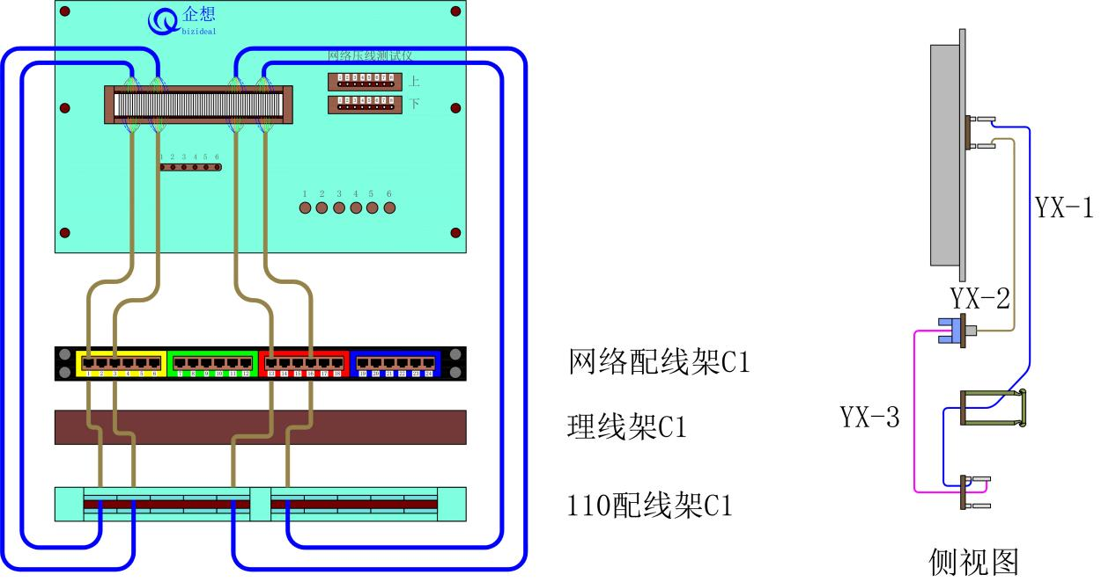
图8 网络压线测试链路端接路由与位置示意图
（二）测试链路端接（50分）
在 BD 机架装置上网络跳线测试仪完成 4个回路测试链路的布线和模块端接，路由按照“图 9 网络跳线测试链路端接路由与位置示意图”所示，每个回路链路由 3 根跳线组成（每回路 3 根跳线结构如图 9 侧视图所示），端/压接 4组线束。要求链路端接正确，每段跳线长度适中，端接处拆开线对长度适中，端接位置线序正确，剪掉多余牵引线，线标正确（跳线两端使用扎带式标签进行标识，如第 1 条链路 3 根跳线两端均标识为“T1-1”、“T1-2”、“T1-3”）。端接 110 配线架 C1 时，每根双绞线电缆使用 1 个 5 对连接模块，端接在蓝、橙、绿、棕色标的对应端口。

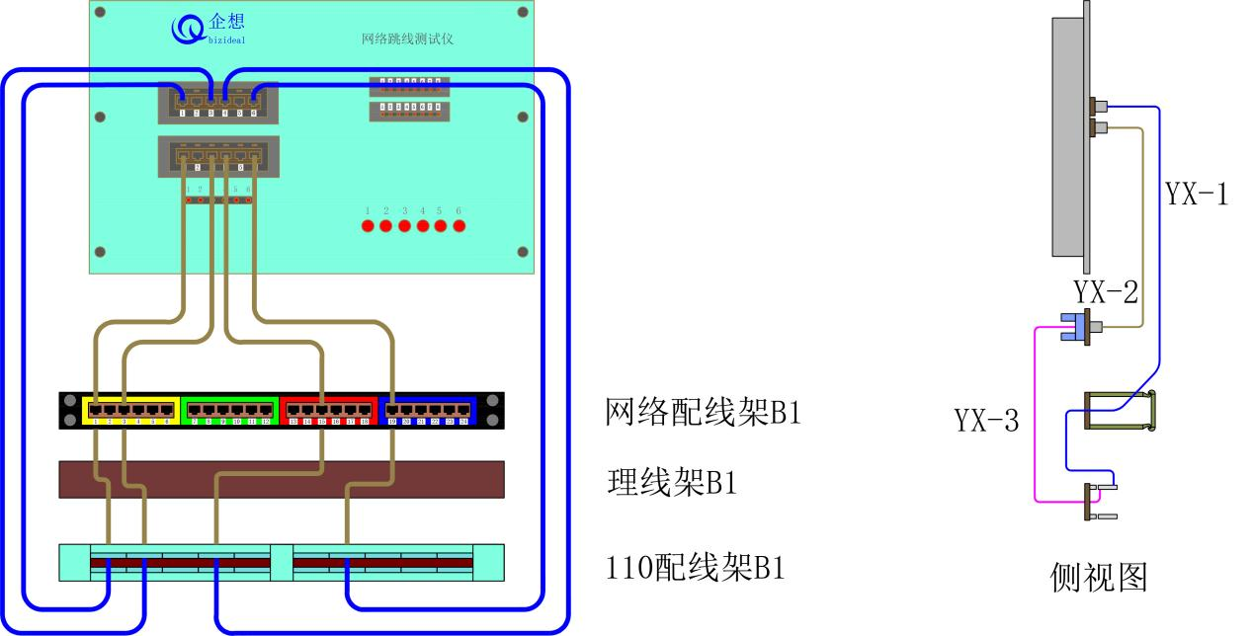
图9 网络跳线测试链路端接路由与位置示意图

模块D：建筑群子系统布线安装（120分）
按照图1、图7所示，完成建筑群子系统布线安装，包括：缆线布放、理线、绑扎、固定，室外光缆开缆、固定、熔接、盘纤，光纤配线架安装，大对数电缆端接，链路标识。要求：主干链路路由正确，理线美观，固定牢固，预留缆线长度适中，端接端口对应合理，端接位置符合下述要求。
24芯室外单模光缆按照色谱顺序（松套管色谱依次为：蓝、橙、绿、棕；光纤色谱依次为：蓝、橙、绿、棕、灰、白）熔接。25对大对数电缆按照主次线序（主色依次为：白、红、黑、黄、紫；次/辅色依次为：蓝、橙、绿、棕、灰）端接。
1．完成室外光缆、大对数电缆布线、理线、绑扎、固定。在CD-BD之间的门型桥架上布放1根24芯室外单模光缆和1根25对大对数电缆，全部缆线在两端机架和梯形桥架的布放必须保持平整、绑扎规范和美观。缆线与梯形桥架的所有接触点必须捆扎固定。缆线两端必须合理预留未来设备安装与调试等多种需要，预留缆线整理平整，放在CD、BD机架底座上。
2．一根24芯室外单模光缆的一端穿入CD机架光纤配线架C2，另一端穿入BD机架光纤配线架B2，完成室外光缆开缆、清洁和固定，将24芯光纤与尾纤熔接，两端共熔接48芯，尾纤另一端插接在对应的耦合器上，要求熔接合格，剥除护套长度合理，热缩管排列整齐，盘纤平整、规范和美观。CD机架光纤配线架C2和BD机架光纤配线架B2的端口对应关系为：按照光缆的色谱顺序一一对应。
3．按照图7所示位置完成CD机架光纤配线架C2和BD机架光纤配线架B2安装。
4．一根25对大对数电缆一端穿入CD机架，端接在110配线架C2的26-50线对（110配线架左下位置），另一端穿入BD机架，端接在110配线架B2的1-25线对（110配线架左上位置）。并正确安装各顶层的5对连接模块。
5．CD-BD 之间所有链路使用扎带式标签进行标识，缆线两端、CD、BD机架入口处、桥架两端、桥架转弯处均需设置标识。室外光缆链路标识为“C-B-G1”，大对数电缆链路标识为“C-B-Y1”。

网络布线系统安装施工说明：
网络布线系统安装施工在网络布线实训装置进行，如图1所示。每个竞赛队1个赛位，竞赛赛位宽度约为2.9米，深度约7.050米。竞赛操作不得跨区作业、跨区走动及跨区放置材料。
竞赛过程中，不得对仿真墙体、模拟CD、BD机架装置进行位置移动操作，具体链路施工路由要求，请按赛卷题目要求及图 7、图 10、 图 11 中描述的位置进行。具体要求如下：
1．图11中101、201…206为信息插座编号。
2．针对双口信息插座统一规定：面对信息面板，左侧端口为数据信息点，右侧端口为语音信息点，数据信息点与语音信息点均使用数据模块端接。
3．RJ45水晶头按照T568B线序端接。4对双绞线电缆端接110配线架连接模块时按照线序（白蓝、蓝、白橙、橙、白绿、绿、白棕、棕）端接。RJ11水晶头按照线序（白绿、蓝、白蓝、绿）制作。25对室内大对数电缆按照主次线序（主色依次为：白、红、黑、黄、紫；次/辅色依次为：蓝、橙、绿、棕、灰）端接。
4．FD机柜内放置设备/器材（由上至下）为：网络配线架W1、网络配线架W2、110配线架Y1、光纤配线架G2。
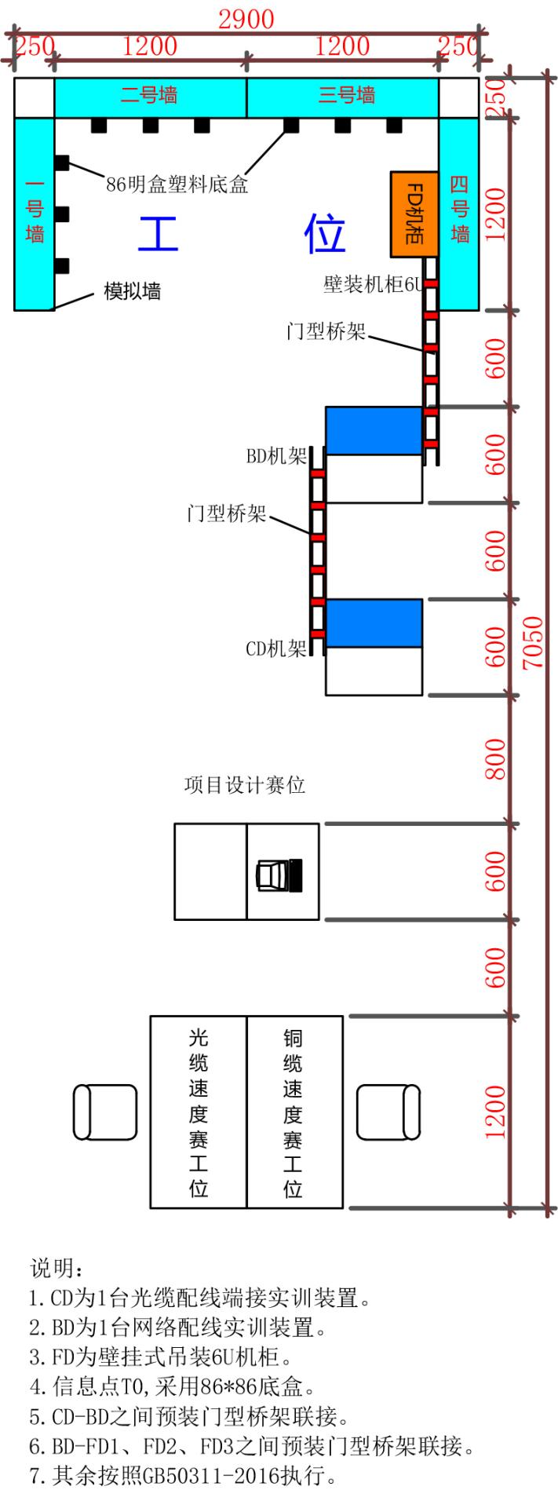
图 10 网络布线工程安装链路俯视图

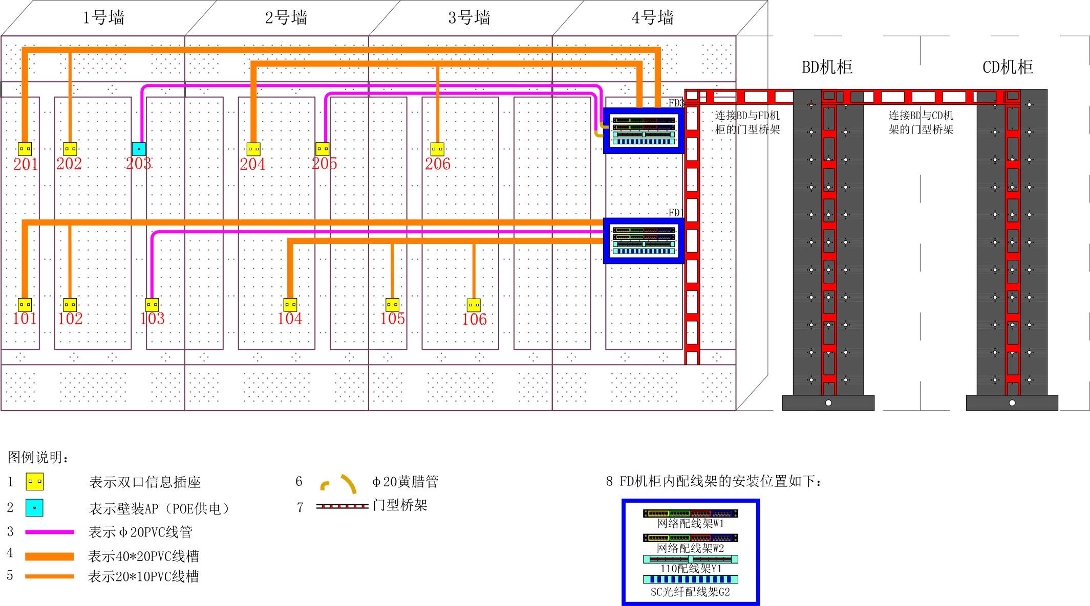
图11 竞赛操作仿真墙正平面展开图

模块E：干线子系统布线安装（150分）
按照图7、图10、图11所示，完成干线子系统布线安装，包括：FD机柜、网络配线架、光纤配线架、110配线架、线管的安装，缆线布放、端接、链路标识。要求：主干链路路由正确，预留缆线长度适中，端接端口对应合理，端接位置符合下述要求。
1．完成FD1、FD2机柜及配线架安装。
2．完成 BD-FD 缆线布放，在 BD-FD 之间的门型桥架上布放 4 根单芯皮线光缆、2 根 25 对室内大对数电缆和 4 根超五类非屏蔽双绞线电缆。分别穿入 FD1、FD2 机柜内（各 FD 机柜布线类型、数 量相同，每个 FD 机柜进线分别为：2 根单芯皮线光缆、1 根 25 对室内大对数电缆、2 根超五类非屏蔽双绞线电缆）。要求全部缆线在两端机架和梯形桥架的布放必须保持平整、绑扎规范和美观。缆线与梯形桥架的所有接触点必须捆扎固定。缆线两端必须合理预留未来设备安装与调试等多种需要，预留缆线整理平整，分别放在 BD 机架底座上、各 FD 机柜内。
3．四根单芯皮线光缆的一端穿入 BD 机架光纤配线架 B1，制作光纤 SC 冷压接头接在光纤配线架 B1 的 1-4 号进线端口，相对应的另一端分别制作光纤 SC 冷压接头接入 FD1、FD2机柜内光纤配线架 G2 的 1-2 号进线端口。端口对应关系为：BD 机架光纤配线架 B1 的 1 号进线端口- FD1 机柜光纤配线架 G2 的 1 号进线端口，BD 机架光纤配线架 B1 的 2 号进线端口- FD1 机柜光纤配线架 G2 的 2 号进线端口， BD 机架光纤配线架 B1 的 3 号进线端口- FD2 机柜光纤配线架 G2 的 1 号进线端口，BD 机架光纤配线架 B1 的 4 号进线端口- FD2 机柜光纤配线架 G2 的 2 号进线端口。
4．两根 25 对室内大对数电缆端接方式为：第 1 根一端端接在 BD 机架 110 配线架 B2 的 26-50 线对（ 110 配线架左下位置），另一端端接在 FD1 机柜内 110 配线架 Y1 的 1-25 线对（ 110 配线架左上位置）； 第 2 根一端端接在 BD 机架 110 配线架 B2 的 51-75 线对（ 110 配线架右上位置），另一端端接在 FD2 机柜内 110 配线架 Y1 的 1-25 线对（ 110 配线架左上位置）。并正确安装各顶层的 5 对连接模块。
5．制作 2 根长度适中的铜缆跳线。其中：第 1 根一端端接在 BD 机架 110 配线架 B2 的 26-29 线对（ 110 配线架左下位置）5 对连接模块上层，另一端制作 RJ11 水晶头接入程控交换机的 S02 号分机端口； 第 2 根一端端接在 BD 机架 110 配线架 B2 的 30-33 线对（ 110 配线架右上位置）5 对连接模块上层，另一端制作 RJ11 水晶头，接入程控交换机的 S04 号分机端口；具体如图 12 所示。
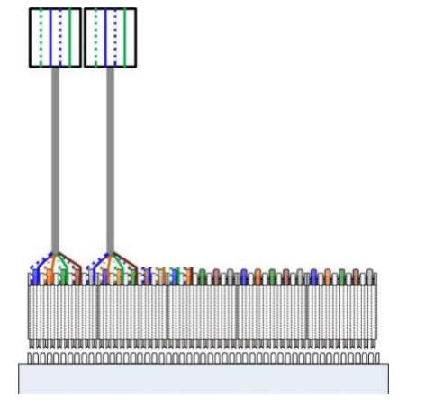
图12 程控交换机跳线接线示意图
6．4 根超五类非屏蔽双绞线电缆端接方式为：四根超五类非屏蔽双绞线电缆一头制作水晶头接到交换机的 1-4 号LAN口，相对应的另一端分别端接在 FD1、FD2 机柜内网络配线架 W1 的 17-18号端/压接模块。端口对应关系为：BD 机架交换机的 1 号LAN口- FD1 机柜网络配线架 W1 的 17 号端/压接模块；BD 机架交换机的 2 号LAN口- FD1 机柜网络配线架 W1 的 18 号端/压接模块；BD 机架交换机的 3 号LAN口- FD2 机柜网络配线架 W1 的 17 号端/压接模块；BD 机架交换机的 4 号LAN口- FD2 机柜网络配线架 W1 的 18 号端/压接模块。
7．BD-FD 之间所有链路使用扎带式标签进行标识，两端均需设置标识。第一根光缆链路标识为 “B-F-G1”、第二根光缆链路标识为 “B-F-G2” … …第四根光缆链路标识为 “B-F-G4”，以此类推，从 BD 机架光纤配线架 B1 的 1 号进线端口依次标识。第一根大对数链路标识为“B-F-Y1”、第二根大对数链路标识为“B-F-Y2”，从 BD 机架 110 配线架 B2 的 26-50 线对依次标识。第一根双绞线链路标识为 “B-F-D1”、第二根双绞线链路标识为“B-F-D2”… …第四根双绞线链路标识为“B-F-D4”，以此类推，从 BD 机架智能配线架 S2 的 1 号端/压接模块依次标识。

模块F：配线子系统布线安装（360分）
按照图 11 所示，完成底盒、模块、面板、线槽/线管、电话分机、 网络摄像机、无线 AP 的安装，缆线布放以及端接，链路标识。要求： 安装位置正确、剥线长度适中、线序和端接正确，预留缆线长度适中， 剪掉多余牵引线。具体要求如下：
1．完成 FD1、FD2配线子系统 PVC 线槽/线管安装及布线。 39x18PVC线槽和20x10PVC线槽自制直角、阴角安装和布线，39x18PVC 线槽与20x10PVC线槽联接配件均通过线槽切割拼接完成。Φ20PVC 冷弯管使用管卡、自制弯头安装和布线。
2．完成数据信息点链路端接。数据信息点链路全部使用超五类非屏蔽双绞线电缆，一端端接数据模块（无线AP 为 RJ45 水晶头）并安装在面板上，另一端穿入本楼层FD 机柜中，并且完成FD 机柜内网络配线架的安装与端接。所有数据信息点按照信息插座编号从小到大的顺序从网络配线架 W2 的 1 号端/压接模块开始依次端接。
3． 制作 4 根长度适合的网络跳线，分别连接 FD1、FD2机柜内网络配线架 W1 的 17-18号端口和网络配线架 W2 的 2、3号端口，端口对应关系为：网络配线架 W1 的 17号端口-网络配线架 W2 的 2号端口，网络配线架 W1 的 18号端口-网络配线架 W2 的 3号端口。
4．完成语音信息点链路端接。语音信息点链路全部使用超五类非屏蔽双绞线电缆，一端端接数据模块并安装在面板上，另一端穿入本楼层 FD 机柜中，并且完成 FD 机柜内网络配线架的安装与端接。所有语音信息点按照信息插座编号从小到大的顺序从网络配线架 W2 的 7号端/压接模块开始依次端接。
5.制作2根长度适合的铜缆跳线。其中：第 1 根一端端接在 FD1 机柜内 110 配线架 Y1 的 1-4 线对（ 110 配线架左上位置）5 对连接模块上层，另一端制作 RJ45 水晶头，接入 FD1机柜内网络配线架 W2 的 11号端口；第2根一端端接在 FD1 机柜内 110 配线架 Y1 上 5-8 线对（ 110 配线架左上位置）5 对连接模块上层，另一端制作 RJ45 水晶头，接入 FD1 机柜内网络配线架 W2 的 12号端口；
6．FD-TO 之间所有链路两端均需使用标签进行标识。FD 端使用 扎带式标签标识，TO 端使用信息面板标签纸标签标识。链路标签由 信息插座编号与信息插口编号组成，L 代表左端口、R 代表右端口、A 代表无线 AP，如：101-L、101-R、202-A 等，标签贴于网络插口上方中央位置，要求标签尺寸裁剪适中、美观。
7．完成电话分机通路安装。将 2 部电话分机分别安装在 105和106信息插座附近合适的位置，制作 2 根长度适中的语音跳线，一端为 RJ11水晶头，分别连接分机 1、分机 2，另一端为 RJ45 水晶头，分别接入 105和 106信息插座的右侧端口。
8．完成网络摄像机视频采集。将网络摄像机安装在 202信息插 座附近合适的位置，制作 1 根长度适合的网络跳线，一端连接网络摄像机，另一端接入 202信息插座的左侧端口。通过竞赛用计算机桌面的网络摄像机客户端，调出网络摄像机监控画面（ 网络摄像机在添加客户端时使用的用户名为 admin，密码为 qixiang123），监控画面必须显示网络布线实训装置上安装的 FD1 机柜。并对监控画面进行截图，保存为 JPEG 格式，文件名为“网络摄像机监控画面”，并保存到“其余竞赛成果-n”文件夹下。
9．完成 FD2工作区子系统无线 AP（POE 供电）安装和调试。打开浏览器，在地址栏输入：http:// 192.168.0.254（ 出厂默认 IP 地址）后回车，输入默认用户名和密码，进入无线AP 设置界面进行配置。其中无线 AP 的 IP 地址、无线网络名称（ SSID）按照 “无线 AP 配置参数表”（现场发放）中指定的参数进行配置。拔掉竞赛用计算机的网络跳线，使用无线网卡连接本竞赛赛位无线网络，调出并保持监控画面窗口。

模块G：网络布线项目管理（50分）
（一）现场设备、材料、工具堆放整齐、有序。
（二）安全施工、文明施工、合理使用材料。

【特别说明】竞赛结束前，参赛队员需将本赛位计算机桌面的“其余竞赛成果-n”文件夹（n为赛位号）保存到竞赛现场提供的桌面上。裁判只依据桌面中指定文件夹的内容进行评分，未按要求保存者不得分。

